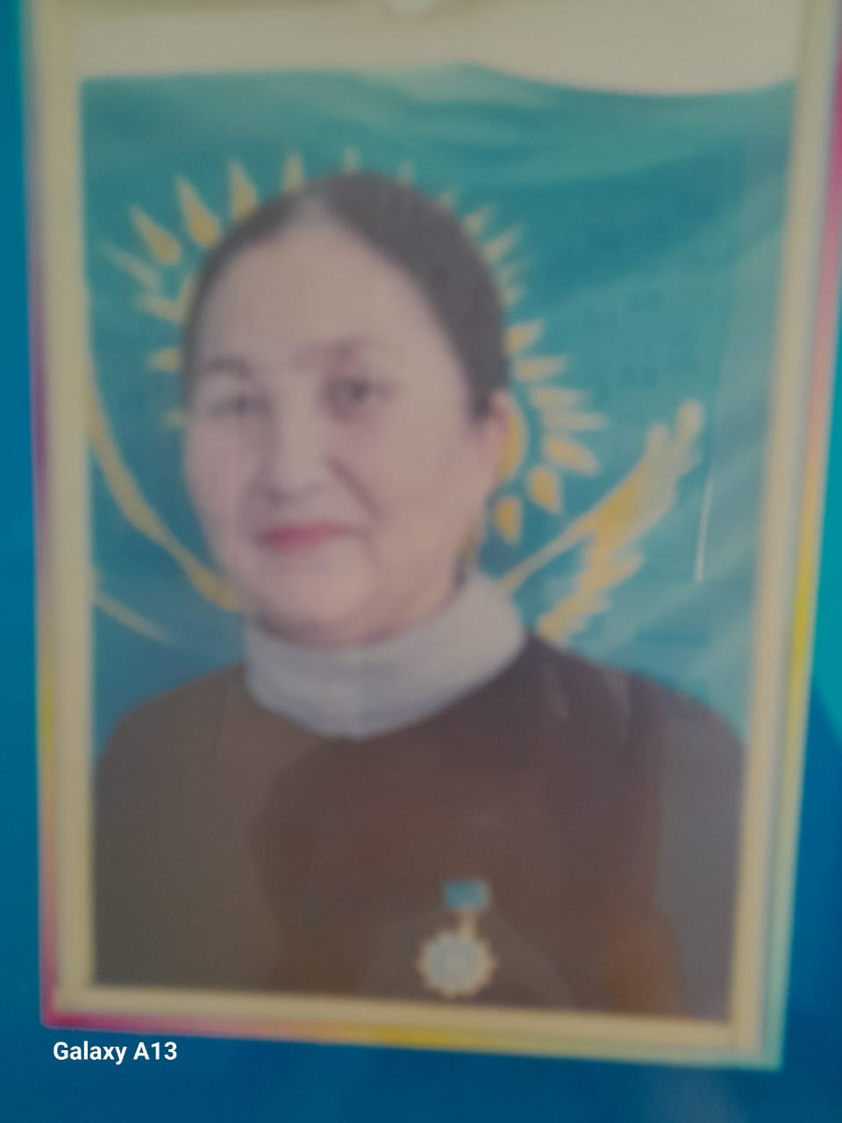

**Лауазымы:** Қазақ тілі мен әдебиеті пәнінің мұғалімі

**Білімі:** Жоғары

**Бітірген оқу орны:** Оңтүстік Қазақстан мемлекеттік университеті 1999-2003 ж.

**Сабақ беретін пәні:** Қазақ тілі мен әдебиеті

**Санаты:** "Педагог-зерттеуші"

**Жалпы еңбек өтілі:** 41жыл